ΓΕΩΓΡΑΦΙΑ
Κάνε πολύ καλή ανάγνωση το μάθημα 29 της Γεωγραφίας: Ο πληθυσμός της Ελλάδας.
Σε περίπτωση που δεν έχεις το βιβλίο μπορείς να το διαβάσεις από τον παρακάτω σύνδεσμο
http://ebooks.edu.gr/modules/ebook/show.php/DSDIM-E100/692/4595,20802/

Προσπάθησε να απαντήσεις με βάση το κεφάλαιο αυτό στις παρακάτω εργασίες.

- Για κάθε σωστή πρόταση σημείωσε Σ και για κάθε λανθασμένη Λ.

- Οι παλιννοστούντες είναι οι άνθρωποι που επιστρέφουν στη χώρα μετανάστευσής τους. ____
- Η Εθνική Στατιστική Υπηρεσία Ελλάδας κάνει απογραφή πληθυσμού κάθε τέσσερα χρόνια. ____
- Σύμφωνα με την απογραφή του 2001 ο πληθυσμός της Ελλάδας ήταν 20 εκατομμύρια. ____
- Μετά το Β’ Παγκόσμιο Πόλεμο πολλοί Έλληνες μετανάστευσαν σε άλλες χώρες για αναζήτηση καλύτερης ζωής. ___
- Οι άνθρωποι που με τη θέλησή τους εγκαταλείπουν τον τόπο τους , για να ζήσουν σε έναν άλλο τόπο, ονομάζονται μετανάστες. ____

- Κάνε σωστά την αντιστοίχιση.

μετανάστευση |  | Εθνική Στατιστική Υπηρεσία της Ελλάδας
απογραφή πληθυσμού |  | Επιστροφή των μεταναστών στην πατρίδα
παλιννόστηση |  | Μετακίνηση ατόμων (με τη θέλησή τους ) για εγκατάσταση σε άλλη χώρα

- Απάντησε ολοκληρωμένα στις ερωτήσεις.

- Τι είναι η απογραφή πληθυσμού;

__________________________________________________________________________________________________________________________________________________________________________________________________

- Κάθε πότε γίνεται η απογραφή;

_________________________________________________________________________________________________________________________________

- Με ποιον τρόπο γίνεται η απογραφή;

__________________________________________________________________________________________________________________________________________________________________________________________________

Ας συνδυάσουμε τώρα τη Γεωγραφία με τα Μαθηματικά!!

Στον σύνδεσμο http://photodentro.edu.gr/v/item/ds/8521/2977 φαίνεται σε κυκλικό διάγραμμα η κατανομή απόδημου(αυτός που ζει μακριά από την πατρίδα του) ελληνισμού στις ηπείρους. Συμπλήρωσε το ραβδόγραμμα παρακάτω σύμφωνα με τα στοιχεία του κυκλικού διαγράμματος.
Κατανομή απόδημου ελληνισμού στις ηπείρους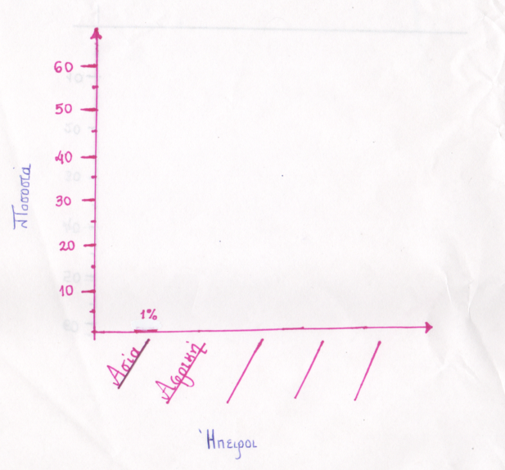

- Να διατάξεις σε σειρά τις ηπείρους ξεκινώντας από εκείνη την ήπειρο όπου παρατηρείται το υψηλότερο ποσοστό κατανομής του απόδημου ελληνισμού.

________________________________________________________

